一、單選題: 共20題(一題3分)
( ) 1.如圖所示電路，當R₁ = 5kΩ，R₂ = 10kΩ，C₁ = 0.01μF時，則V_{o}的輸為何？
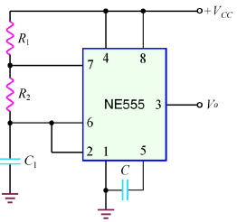
(A)3.71kHz脈波 (B)4.71kHz脈波 (C)5.71kHz脈波 (D)6.71kHz脈波。
( ) 2.有關下圖電路的敘述，下列何者較為正確？
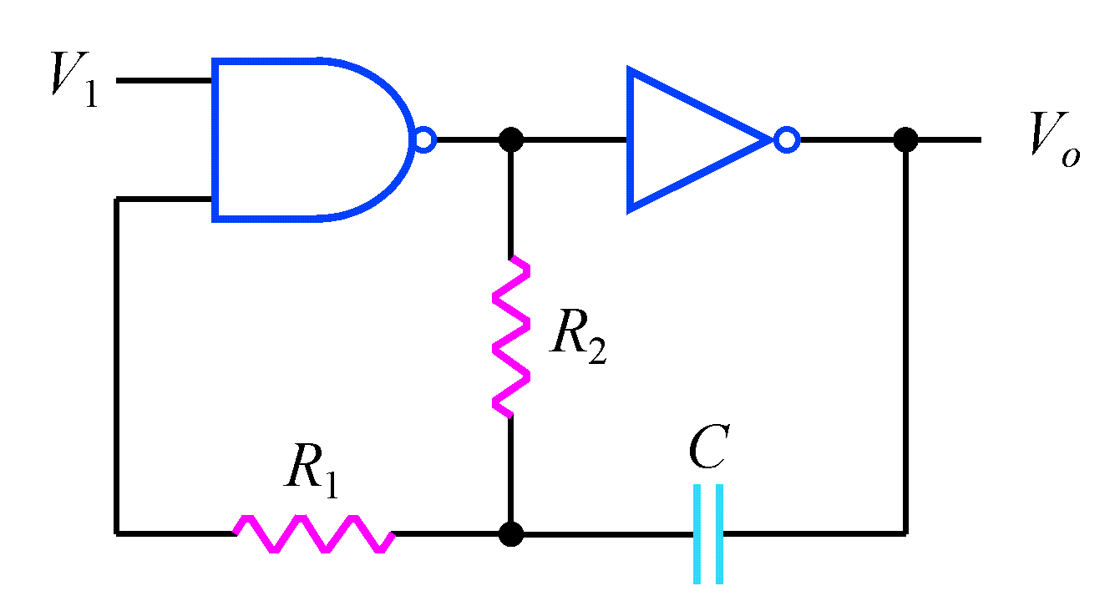
(A)當V₁ = 0時，V_{o}為鋸齒波 (B) 當V₁ = 1時，V_{o}為脈波 (C)當V₁ = 0時，V_{o}為脈波 (D) 當V₁ = 1時，V_{o}為鋸齒波。
( ) 3.如圖為NOR閘組成RS電閘(latch)，下列敘述何者有誤？(註：H：代表高電位，L：代表低電位)
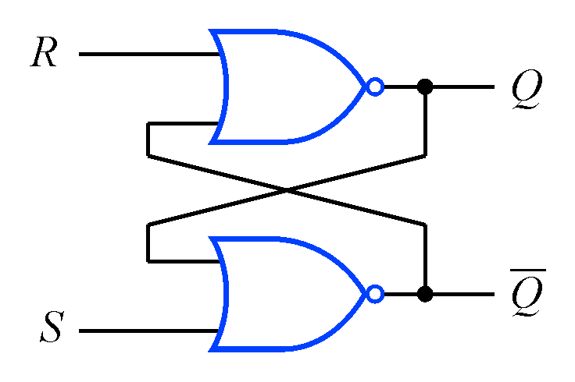
(A)S = L，R=L則Q不變 (B) S = H，R = L則Q = H (C) S = H，R = L則Q = L (D)S = L，R = H則Q = L。
( ) 4.如圖所示之邏輯電路，若A = 1，B = 0，則
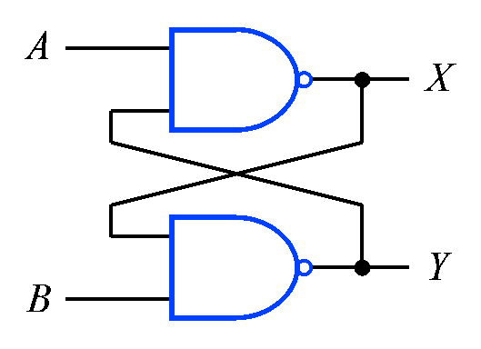
(A)X = 1，Y = 1 (B)X = 1，Y = 0
(C)X = 0，Y = 1 (D)X = 0，Y = 0。
( ) 5.如圖所示NOR閘組成的電路，若發光二極體(LDE)不發亮，如欲使發光二極體發亮，要如何操作按鈕開關A與按鈕開關B？
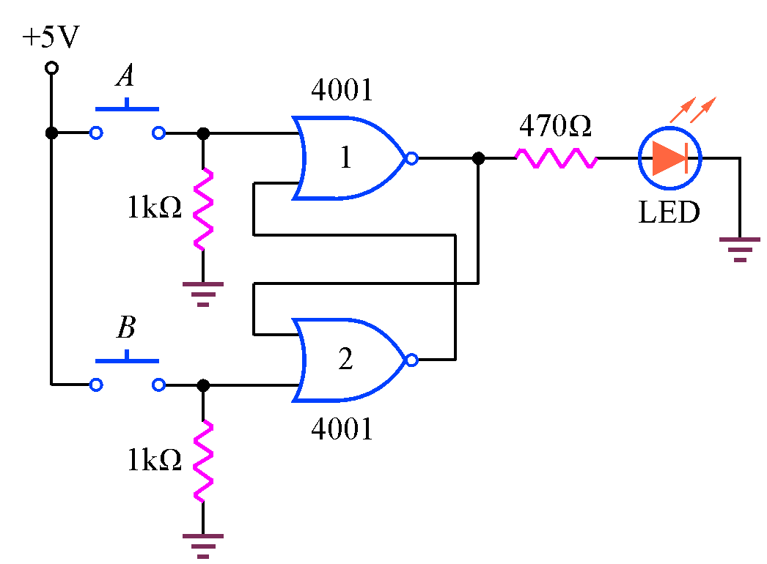
(A) 按鈕開關A斷開(OFF)，按鈕開關B導通(ON)
(B)按鈕開關A(OFF)，按鈕開關B斷開(OFF)
(C) 按鈕開關A導通(ON)，按鈕開關B斷開(OFF) (D)操控按鈕開關A或按鈕開關B均無法使LED發亮。
( ) 6.如圖為TTL邏輯閘組成的開關去除跳動雜訊(debounce)電路。S為一自返開關，當S由A(原來位置)扳至B再於1秒後回至A時，U₁的輸出狀態是
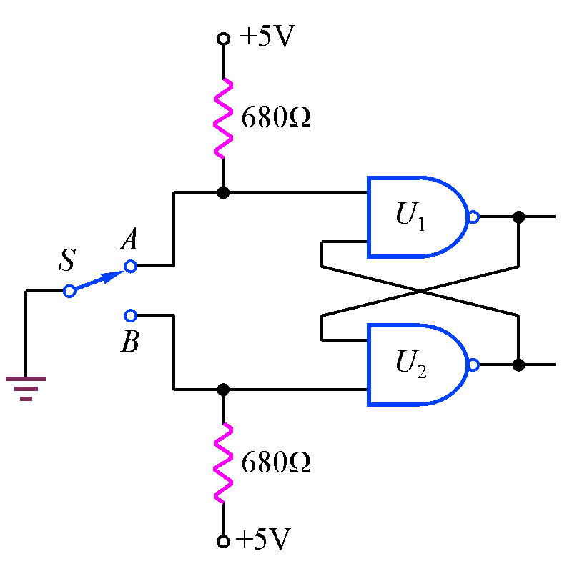
(A)由原來的LOW電位變HIGH電位再回至LOW電位
(B)由原來的HIGH電位變成LOW電位再回至HIGH電位
(C)由原來的LOW電位變成永久的HIGH電位
(D)由原來的HIGH電位變成永久的LOW電位。
( ) 7.一個同步計數器電路中，若使用4個JK正反器及一個AND邏輯閘，所有JK正反器的時脈信號連接在一起，一個JK正反器所需傳輸延遲時間為t_{f}，AND邏輯閘傳輸延遲時間為t_{g}，則此同步計數器電路之最高工作頻率fmax為何？
(A)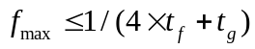
(B)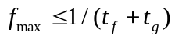
(C)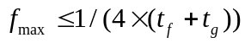
(D)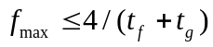。
( ) 8.圖為JK正反器所組成的計數器，其中V_{CC}為電源電壓，若輸入端加20kHz的方波，則輸出B端的信號頻率為多少？
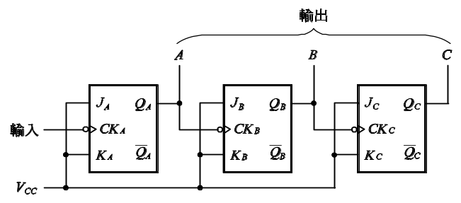
(A)20kHz (B)10kHz (C)5kHz (D)2.5kHz。
( ) 9.假設一JK正反器在t₀週期之Q值為1，在t₁～t₄週期之輸入訊號JK分別為11→10→01→00，則Q在t₁～t₄週期之輸出變化情形為：
(A)0→0→1→1 (B)1→0→1→0
(C)0→1→0→0 (D)1→1→0→0。
( ) 10.將SR正反器連接成JK正反器如圖所示，若方塊A及方塊B分別僅能使用1個二輸入邏輯閘，則下列何者正確？
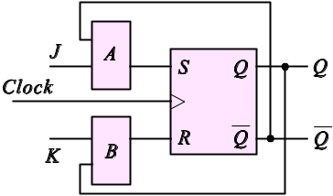
(A)方塊A使用AND、方塊B使用OR
(B)方塊A使用NAND、方塊B使用NOR
(C)方塊A使用NAND、方塊B使用NAND
(D)方塊A使用AND、方塊B使用AND。
( ) 11.由JK正反器組成模數13之漣波計數器，若輸入為18.2kHz之計時脈衝，則其輸出級(LSB)的輸出脈波波形為何？
(A)頻率1.4kHz，工作週期38.46%
(B)頻率1.4kHz，工作週期46.1%
(C)頻率18.2kHz，工作週期33.33%
(D)頻率18.2kHz，工作週期66.7%
( ) 12.如圖所示電路，其中ON代表開關閉合，OFF代表開關開路，若要讓LED產生明滅閃爍之顯示，則開關S及T之設定為何？
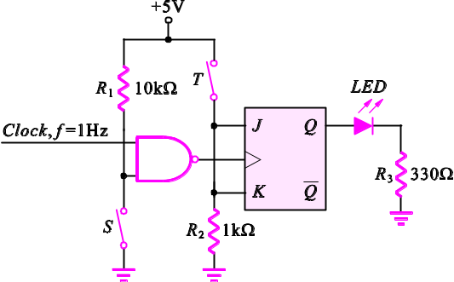
(A)S為ON、T為ON
(B)S為OFF、T為ON
(C)S為ON、T為OFF
(D)S為OFF、T為OFF。
( ) 13.如圖所示，CLK輸入為1kHz脈波信號，其中CLR和PR接腳皆為低態動作，請問輸出Q的頻率為何？
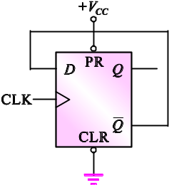
(A)0 Hz (B) 500 Hz (C) 1k Hz (D) 2k Hz。
( ) 14.當CLK為10kHz時，以下哪個正反器的輸出不是5kHz？
(A) 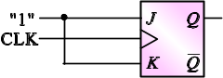 (B)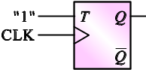
(C)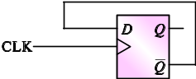 (D) 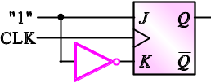
( ) 15.如圖所示電路，可以用來做何種模數之計數用？
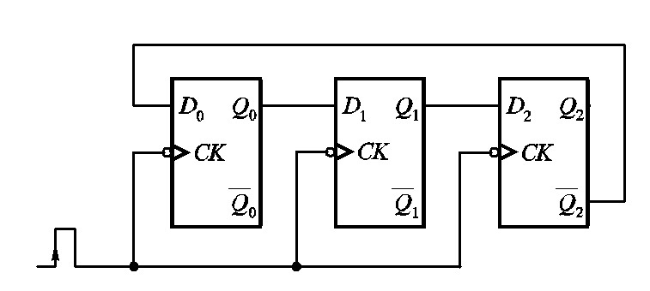
(A)4 (B)8 (C)10 (D)6。
( ) 16.如圖，由CP到V_{o}為除以多少之計數器？
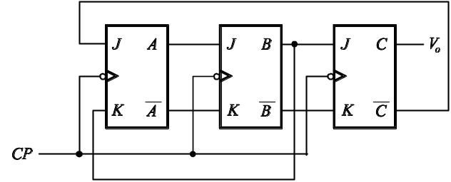
(A)5 (B)6 (C)7 (D)8。

( ) 17.如圖所示，設正反器輸出初值Q1 = 1、Q0 = 0，當CLK輸入10 kHz 脈波後，F輸出為何？
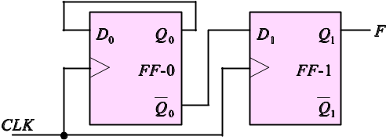
(A) F=1 (B)F=0
(C)F輸出5kHz脈波 (D)F輸出2.5kHz脈波。
( ) 18.一個輸出為3位元之狀態時序圖如圖所示，輸入1個時脈週期可以使目前狀態依箭頭轉變至下一個狀態，設狀態初值為000，經過4個時脈週期後，輸出狀態值為何？
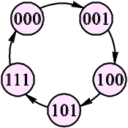
(A)111 (B)101 (C)100 (D)001。
( ) 19.如圖所示為異步計數器，若CLK的一個時脈週期為1.25μs，則Q_{B}的輸出頻率為何？
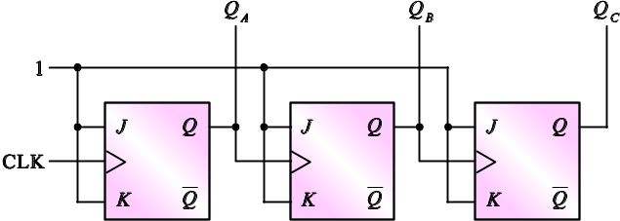
(A)100kHz (B)200kHz
(C)400kHz (D)800kHz。
( ) 20.一個JK正反器若將其接成如圖所示的電路時，則為
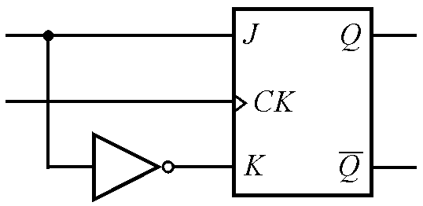
(A)SR正反器 (B)JK正反器
(C) T型正反器 (D) D型正反器。
二、問答題: 共4題(一題4分)
1.如圖為負緣觸發型RS正反器的輸入／輸出時序，請繪出正確的Q輸出端波形。
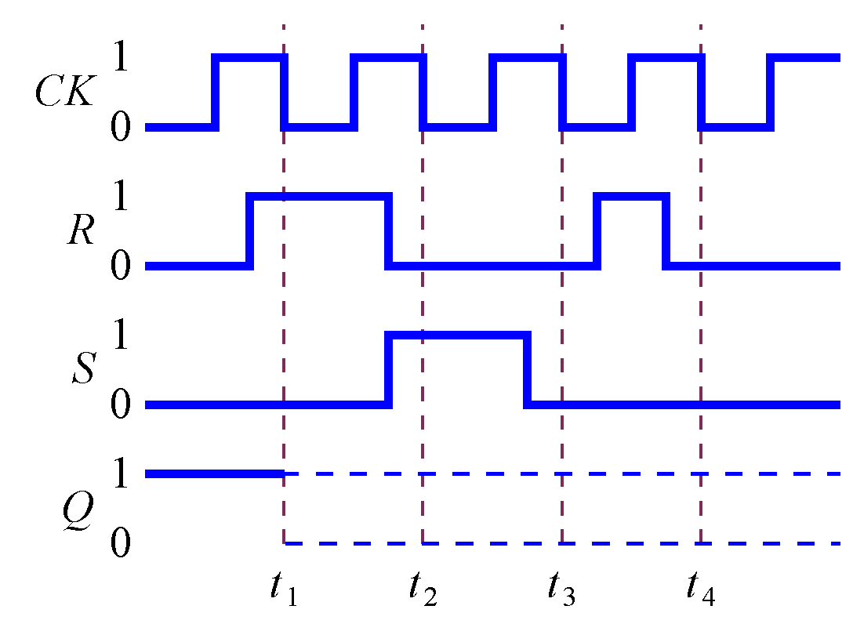

2.如圖為正緣觸發型JK正反器的輸入／輸出時序，請繪出正確的Q輸出端波形。
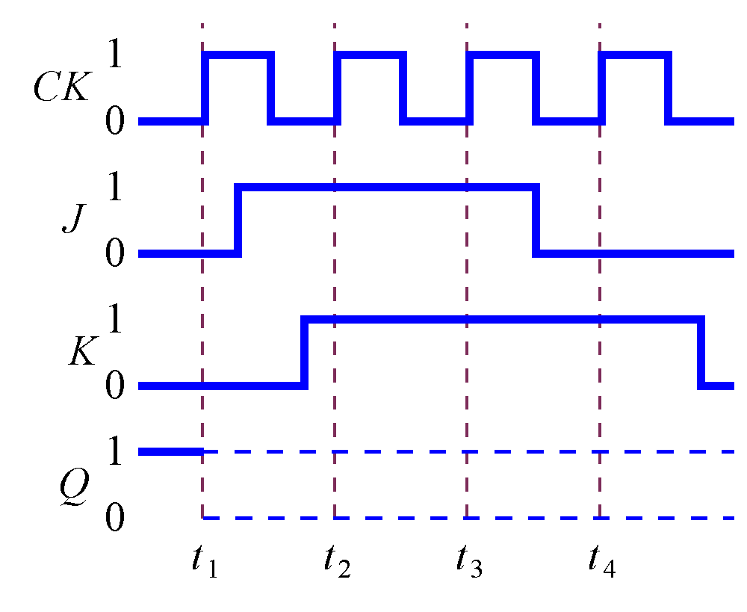

3.如圖為負緣觸發型D型正反器的輸入／輸出時序，請繪出正確的Q輸出端波形。
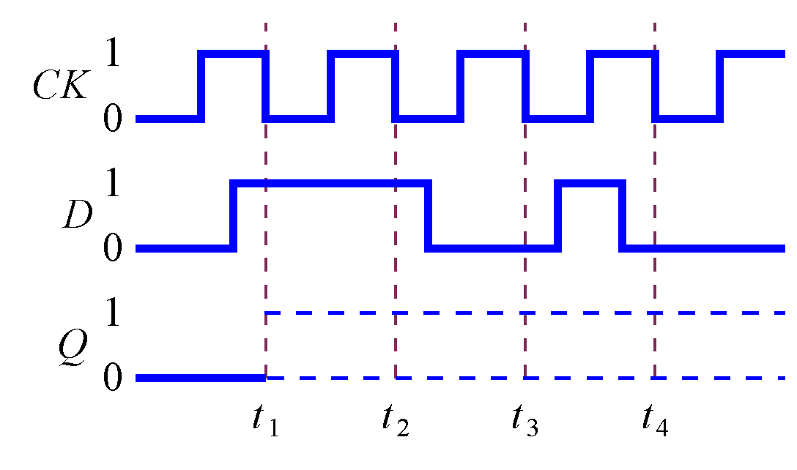
4.如圖為正緣觸發型T型正反器的輸入／輸出時序，請繪出正確的Q輸出端波形。
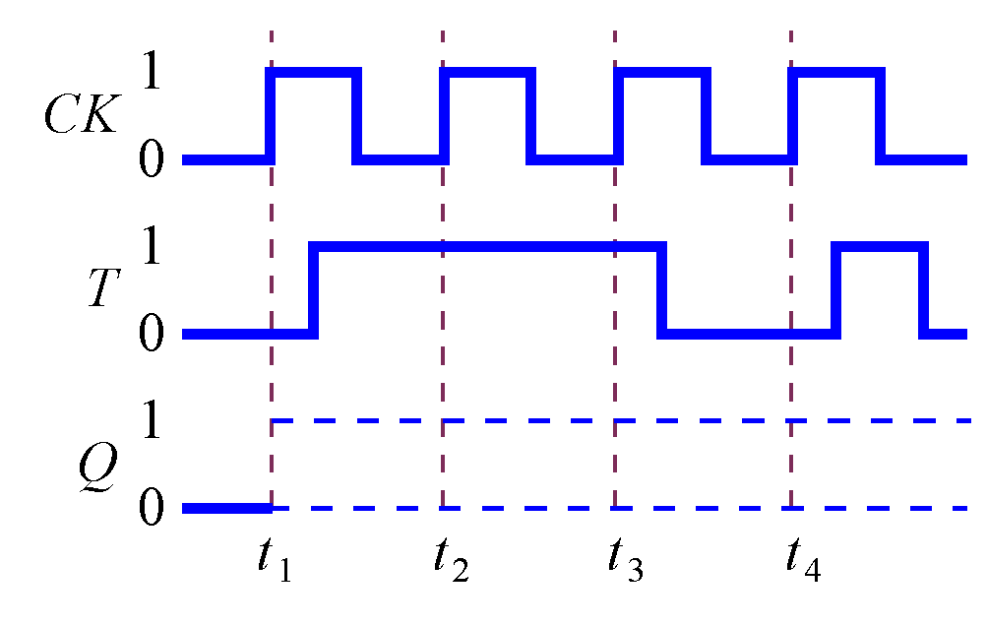
三、填充題: 共2題(一格2分)
1.移位暫存器的電路，最常使用何種型式的正反器？
。
2.如圖所示為555無穩態多諧振盪電路，電容器C的充電路徑為 ，放電路徑為 ；若R_{A}=R_{B}，二極體為理想，則輸出波形的工作週期為 %，輸出波形的頻率約為
Hz。
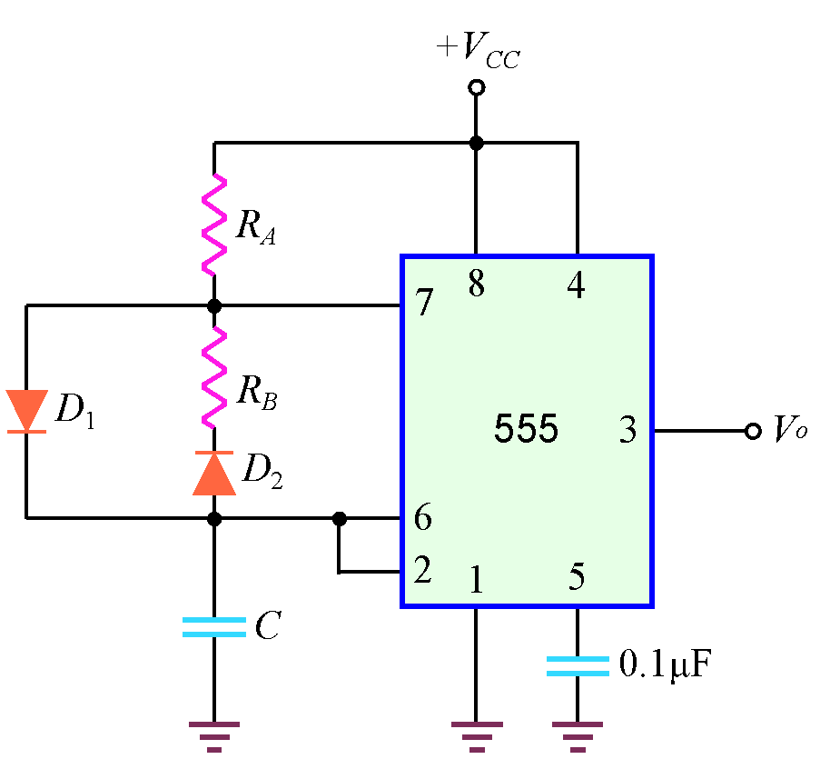

 | 三輸入互斥或閘 | 三輸入反及閘 | RS正反器  CK正緣觸發  PR.CLR=1.1 | JK正反器  CK負緣觸發  PR.CLR=1.1 | D型正反器  CK負緣觸發 | T型正反器  CK正緣觸發
符號
真值表
布林式 |  |  | 正反器PR.CLR  低態動作

